Die Schweiz
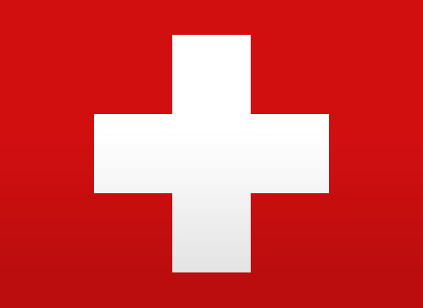
ist ein kleiner Staat im Süden Mitteleuropas. Sie grenzt an 5 Staaten (Frankreich, Deutschland, Österreich, Italien und Lichtenstein). Sie ist etwas mehr als halb so groß wie Tschechinnen der Schweiz leben fast 7 Mio. Einwohner. Die Schweiz ist eine Konföderation, d. h. ein Bund von Teilstaaten (Kantonen). Insgesamt hat die Schweiz 26 Kantone, davon sind 20 Ganz- und 6 Halbkantone. Hauptstadt heißt Bern.
Die Schweizerische Flagge ist ein rotes Quadrat mit einem weißen Kreuz in der Mitte.
Die Währung ist der Schweizer Franken.

Sprache
In der Schweiz leben fast 7 Millionen Einwohner und man spricht hier drei, eigentlich vier Sprachen. Drei Sprachen gelten als Amtssprachen, nämlich Deutsch (wird 64 Prozent der Bevölkerung gesprochen), Französisch (19 Prozent), Italienisch (7,5 Prozent). Die vierte Sprache, Rätoromanisch, gilt als Landessprache im Kanton Graubünden (etwa 0,6 der Bevölkerung). Ungefähr 9 Prozenten der Bevölkerung sind Ausländer. In deutschsprachigen Kantonen spricht man jedoch Schwyzerdütsch – einen Dialekt, der immer Verwendung (použití) findet.

Gebirgsland
zwei Drittel des Landes bedecken die Alpen, die hier die Höhe von über 4 500 Metern erreichen. Der höchste Berg in der Schweiz heißt Dufourspitze (4634)in der Monterosa - Gruppe. Außer den Alpen gibt es in der Schweiz noch zwei geografische Zonen: das Gebirge Jura (im Nordwesten) und das fruchtbare Mittelland, das zwischen den Alpen und dem Jura liegt.
der Schweizer Jura(10 Prozent) – ein stark bewaldetes Gebiet an der Grenze zu Frankreich.

Mittelland(30 Prozent) – das zweite natürliche Gebiet bildet das Mittelland. Es geht vom Bodensee bis zum Genfer See.

Die Alpen(60 Prozent) – bestehen aus mehreren Gebirgszonen. Es sind die Waliser Alpen mit dem höchsten Gipfel der Schweiz Dufourspitze und mit dem Matterhorn, die Bremen Alpen – die höchsten Bergen sind die Jungfrau, der Finsterarhorn,

die Voralpen – gibt es die bekannten Gipfel Pilatus und Rigi.
Die Lage dieses Landes ist jedoch günstig, denn es liegt an der Kreuzung wichtiger Verkehrslinien. Durch die Alpen führt die Zentrale europäische Nord-Süd-Verbindung.

Gewässer
der größte See heißt Genfer See. Weitere Seen sind Bodensee, Neuenburger See, Zürichsee.
Der wichtigste Fluss heißt der Rhein. Er bildet die Grenze zwischen der Schweiz und Lichtenstein. Rhein entspringt im Gotthardmassiv und mündet in die Nord See.
Die wichtigsten Flüsse sind die Rhone, Tessin, die Aare – Nebenfluss vom Rhein. (hier starb Gegrünter der Organisation Sokol in Tschechien M. Tyrš). Die Rhone und Tessin fließen in das Mittelmeer. Donau und Inn in das Schwarze Meer.

Wirtschaft
Die Schweiz ist arm an Bodenschätzen. Deshalb musste sie immer Rohstoffe importieren und ihre Produktion auf die Verarbeitung und Herstellung arbeitsintensiver Waren konzentrieren. „Wenig Rohstoff-viel Arbeit“ ist das traditionelle Motto der schweizerischen Produktion. In der Schweiz geht nicht um Massenproduktion, sondern um hochqualifizierte Arbeit. Produktion aus der Schweiz gehört zur Spitze der Welt. Die schweizerische Erzeugnisse sind: Uhren, Schokolade, Käse, Kondensmilch, Turbogeneratoren, Dieselmotoren und vor allem chemische Erzeugnisse – Pharmazeutika oder Farbstoffe.
Die meisten Schweizer arbeiten auf dem Gebiet der Dienstleistungen, im Handel, oder im Fremdenverkehr. Eine große Rolle spielen auf dem Gebiet der Dienstleistungen auch Banken und Finanzinstitute.

Bern
liegt am Fluss Aare, es ist die Hautstadt der Schweiz, Hauptstadt des Kantons und zugleich Bundeshauptstadt. Hier leben ca. 150 000 Einwohner. Sitzt der Regierung und Bundesversammlung. es ist auch eine Universitätsstadt. Das älteste Wahrzeichen Brems ist Zytgloggeturm. Er befindet sich in der Kramgasse, der schönste Gasse Brems. Es geht um astronomische Uhr.
Das Bild der Stadt bilden Lauben, insgesamt gibt es hier 6 Kilometer Arkaden. Zu den Bekanntesten Sehenswürdigkeiten gehören das Münster St. Vinzenz, die barocke Kirche, das gotische Rathaus, viele Museen (z. B. das historische Museum. In Bern lebte auch 8 Jahre Albert Einstein.

Zürich
die größte Stadt der Schweiz und der größte Schweizerische Kanton, Universitätsstadt, das wichtigste Zentrum der Welt im Handelsleben, Bankenleben und Börseleben. Diese Stadt gilt als Treffpunkt von Diplomaten, internationaler Konferenzen und Ziel vieler Touristen.

Basel
das Schweizer Tor zum Meer, die zweitgrößte Stadt der Schweiz, Universitätsstadt, die erste Messestadt in der Schweiz. Sehenswürdigkeiten: Münster mit dem Grab des Erasmus von Rotterdam, das Kunstmuseum und Gemäldegalerie.

Luzern
die menschfreundliche Metropole der Zentralschweiz. Das herrliche Panorama bestimmen die Berge Pilatus und Rigi. Sehenswert ist die Kapellbrücke – es geht um die älteste Holzbrücke in Europa.
Der achteckige Wasserturm aus dem 13. Jahrhundert.

